הנכות תסדנהל הקלחמה

המירז םישרתב תומישר תארקה
('תיתעימש הקירס')
A
תייצקילפא
pplication Flow chart reading lists
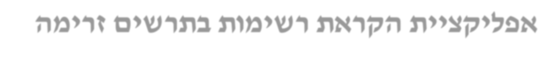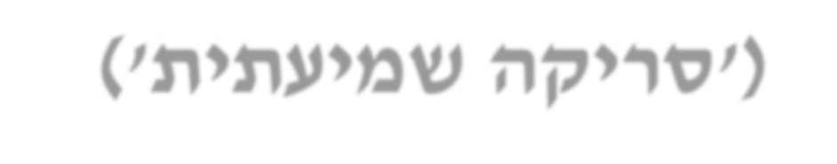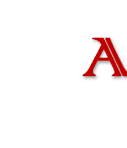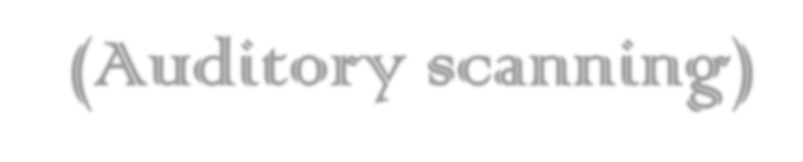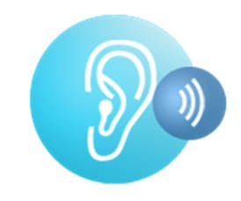(Auditory scanning)

תלבקל תושירדהמ קלח הווהמ הז רוביח הסדנהב ןושאר ראות

:תאמ סוארג ןושרג
יזיזע ןורוד

2016 ,ינוי
ז"עשת ןוויס

הנכות תסדנהל הקלחמה

המירז םישרתב תומישר תארקה
('תיתעימש הקירס')
A
תייצקילפא
pplication Flow chart reading lists
(Auditory scanning)

תלבקל תושירדהמ קלח הווהמ הז רוביח הסדנהב ןושאר ראות

:תאמ סוארג ןושרג
יזיזע ןורוד

:ךיראת
:ךיראת
:ךיראת
:רושיא
:רושיא
:רושיא
קחצי יעור ר"ד :ימדקא החנמ קחצי יעור ר"ד :יתיישעת יארחא לגי ןבואר רמ :םיטקיורפה זכר

:ריצקת

.('תיתעימש הקירס') המירז םישרתב תומישר תארקהל היצקילפא וניה טקיורפה

,תיזיפ הלבגמ בקע רבדל םילוכי םניאו "םהלש ףוגה ךותב םיאולכ" רשא םישנא םנשי שמתשהל םילגוסמ םלוכ אל ךא ,טבמ דוקימ תוכרעמ םע םיבשחמב םישמתשמ םקלח
– תלברוסמ יד םמיע רשקתל הטישה .ןמזה לכ אל םגו ,תוביס ינימ לכמ ולא תומלצמב דע לפוטמה םדאל םתוא םיאירקמו סקנפב םיימוימוי םירסמ לש תומישר שארמ םיניכמ
.ןווכתמ אוה הזלש ולפטמל ןמסמ אוה רשא

/והשימל אורקל הצור לפוטמה :אמגודל .המירז םישרת פ"ע תדבוע "תומישרה תטיש" יזא 'לוכאל' לע 'ןכ' ןמיס לפוטמהש חיננ - לוכאל /הלאש לואשל /והשמ ול עירפמש דיגהל
/תוריפ /תוקרי /לשובמ לכוא' לוכאל ונוצרב םאה לאשיי םשש לכואה טירפת וינפל חתפי הייתשה טירפת וינפב חתפנ היתש לע ןכ רמא לפוטמהש הדימב ןכ ומכ ,'דכו 'היתש
.האלה ןכו הייתשה יגוס לע ותוא םילאושו

,קחצי יעור רמ תייחנהב השענ טקיורפה

.םילשורי , הסדנהל תימדקאה הללכמה - ילאירזע
.הנכות תסדנהל הקלחמה תישיאה ונתדובע תא גיצמ רוביחה
ןושאר ראות תלבקל תושירדהמ קלח הווהמו
.הסדנהב

:תודות

קחציא יעור רמ טקיורפה החנמל תודוהל וננוצרב תישאר
תויתפכאה ,רוזעל תונוכנה ,טקיורפה ךרואל ותייחנה לע
.אשונב ולש רישעה עדיה ףותישו

לכ ךרואל הכימתה לע ונירכמו ונתחפשמל תדחוימ הדות
ישוקה יעגרב ונל ורזע, חוכ ונל וקינעהש לע, טקיורפה
.ונמצעב ןימאהל ונל ומרגו

תליחתמ רשא ונלש החוקלל תודות בר עיבהל וננוצרב
ןמזה לע, אשונב הלש רישעה עדיב ונתוא הפתישש ךרדה
.ךרדה לכ ךרואל ןומאהו תונלבסה, רקיה

4.............................................................................. טקיורפה תרגסמ רואית .1

5-6........................................................................................היעבה רואית .2

5.........................................................................היעבה ןויפאו תושירד .2.1

6................................................................הנכות תסדנה תניחבמ היעבה .2.2

6..........................................................................................ןורתפה רואית .3

5.....................................................................................תכרעמה יהמ .3.1

6..................................................................... תכרעמה ינותנו םיכילהת .3.2

6......................................................................... עצומה ןורתפה רואית .3.3

7........................................................................... השמומש תכרעמה רואית .4

5.....................................................................................םינותנה דסמ .4.1

6..................................................................ןורתפל ושמישש םילכה רואית .4.2

6.................................................................................. דיתעל תוינכות .4.3

15........................................................................................ תוקידב תינכת .5

5...........................................................................................םיצוליא .5.1

6............................................................................................ םינייסנ .5.2

15.......................................................האוושהו תורפסב תומוד תודובע תריקס .6

16.................................................................. טקייורפהמו שומימהמ תונקסמ .7

17.................................................................... היפרגוילביב \ תורפס תמישר .8

17....................................................... הרוצת תרקבו לוהינ תוכרעמל םירושיק .9

17................................................................................................םיחפסנ .10

5...........................................................................תואלבטו םימישרת .10.1

6................................................................................................UML .10.1.1

6....................................................אמגודל םיירשפא שומיש ישיחרת .10.1.2

5................................................................................ טקיורפה ןונכת .10.2

6....................................................................................... םינוכיס תלבט .10.3

6.....................................................................תושירד תלבט \ תמישר .10.4

17............................................................................................ Abstract .11

:םירוציקו םינמיס ,םיחנומ ןולימ

ינבמ תרבעהל דעוימה ,םדאל אירקה ילאוטסקט טמרופ אוה JSON
.ךרע חתפמ לש תוגוזמ םיבכרומה עדימ ןכרצל תרש ןיב עדימ תרבעהל אוה טמרופה לש ירקיעה שומישה
.ךפיהלו
JSON

,דוק תוירפס לש תוכרעל לבוקמ יוניכ אוה םימושיי תונכת קשממ םיתנכתמה םילוכי ןהב ,ןכומה ןמ תורודצורפו תויצקנופ ,תודוקפ
.םמצעב ןתוא בותכל שרדיהל ילב ,טושפ שומיש תושעל
API

תירוטידוא המישר

תושקבה לכ תא הליכמ רשא המישר הניה תירוטידוא המישר שקבל לוכי תויתרושקת תויולבגומ לעב לפוטמ רשא תוילנויצפואה
תא עיבהל תלוכיה תא וללה םילפוטמה תושרב ןיאו רחאמ ,ןותנ ןמזב
.םרובע דואמ תכרצנ תאז המישרש יזא רורב ןפואב םתשקב דחי המישרה לע רובעל םילפטמה תא םג תשמשמ תאז המישר ןכ ומכ רשא םשקובמ תא םרובע תתל דציכה ועדיש תנמ לע םהילפוטמ םע
.תירוטידואה המישרהמ ורחב

SQLITE

.SQL לש טרדנטסה בור תא שמממה יסחי םינותנ סיסב אוה SQLite (weak types) םישלח םיסופיטב שמתשמ SQLite ריבחת עמטומ םינותנ סיסב םיחתפמ רשאכ תירלופופ הריחב אוה,
.ימוקמ עדימ לוהינ תורישכ חוקל דצ רובע (Embedded)

ץבוק) יטפמוק דואמ ולש הצרהה ץבוקש הז םינותנ סיסב לש ויתונורתי
,היצרוגיפנוקו הנקתה ךירצמ וניא אוה ,(טייבהגמ יצחכ לש חפנב דדוב שמתשהל ןתינ .(דסמל טייבארט 140) עדימ לש םילודג םיחפנב ךמותו ןווגמבו ,טנ טודה תופשו הווא'ג ,C ומכ תופש לש בחר ןווגמב וב
.הלעפה תוכרעמ

MongoDB

לע זמרל םוצע העמשמש Humongous הלימה ךותמ) MongoDB תיירוגטקב םלועב ליבומה םינותנה סיסב אוה (BigData םע הדובע
.NoSQL
Document-Oriented ) ךמסמ לש הנבמ לע ןעשנ םינותנה סיסב
SQL Server,
ומכ) םייאלבט םינותנ יסיסבל דוגינב (Database
הנבמ .תורשוקמ תואלבט לעמ םידבועה (MySQL ו Oracle
MongoDB ידי לע ארקנה JSON לש שומימ לעמ דבוע םיכמסמה
.(Binary JSON - תיראניב עדימה הרימש בקע) BSON

טקיורפה תרגסמ רואית .1

רדוסמש ינדי ןפואב תוירוטידואה תומישרה תא ןיזמ אוה ובש סקנפ ונשי לפטמ לכל ,םויכ תישיא םימאתומ תויהל םיכירצ ןיכה לפטמה רשא וללה תומישרה תא ,המירז םישרת יפל ןפוא ,תויופידעה ירדס תא דומלל ךרוצ שי לפטמ לכ לע .ויכרצ יפ לע לפוטמה רובע
תרכהו תדימל ךרוצל רקי ןמז לזגנ ךכבו לפוטמו לפוטמ לכ לש תונוצרהו תואטבתהה
.לפוטמה

להנת רשא תיתודידי תכרעמב ברה ךרוצל תועדוותה תובקעב הלע תאז היצקילפאל ןויערה
.םילפוטמ םתוא רובע ליעי ןפואב ל"נה תוירוטידואה תומישרה תא רידסתו דמלת, םעפ לכ ןתמאתהו תוירוטידואה תומישרה תביתכ םשל תריינ םע םילפטמה לש תוקסעתהה תולזוג לפוטמל לפטמה ןיב יתרושקתה דומילהו לפוטמו לפוטמ לכ רובע ישיא ןפואב שדחמ
.םיישפנ תוחוכו רקי ןמז ונממ

רוזעת רשא היצקילפא חתפל (תרושקת תיאנילק) ןיול הידידי לש החומב הלע ,תאז לכ רואל ליעי ןפואב םילפוטמה לכ רובע תוירוטידואה תומישרה תא להנלו רוציל
לכוי לפטמ לכ ובש תוריש הנקת היצקילפאה השעמל .לפוטמה לע ןהו לפטמה לע ןה לקתו היצקילפאה ןתואש (םייכרריה) םיננוקמ םיטירפת 4 וילפוטמ רובע םיקהל
לוכיש םידיחיה םישנאה דחא אוה לפטמה םויכו רחאמ ןכ ומכ, םלוהינב רוזעתו רומשת ןפואהו לפוטמה תא ןיבהל לוכי רחא םדא לכ אלש ןוויכ לפוטמה םע רשקתל
לש יתרושקת ןפוא תא תעדל ףסונ םדא ןבל רוזעל האב היצקילפאה ,רשקתמ אוה ובש
,לפטמה לש ידימת ךרוצ אלל לפוטמה םע רשקתל לוכי רחא םדא לכ ךכבו לפוטמה ותוא י"ע) דעומ דועמב טלקוה רשא ןוטרסב הייפצ תורשפא י"ע תאז עצבת היצקילפאה םג רשפאתי ךכו "ןכ"-ה תדוקפ לע הרומ לפוטמה דציכ םיעמושו םיאור ובש (לפטמה
לע הריתי, ושקובמ תלבקל דע לפוטמה ותוא תא המישרב טוונל דציכ תעדל םירחא םישנאל
"ןכ"-ה תדוקפל ידימת ןפואב
הנזאב היהת איה ובש יטמוטוא ףודפד רשפאת היצקילפאה ןכ
ובש ימינפה טירפתל סנכית דימו וז הדוקפ ההזת היצקילפאה ערואמה תעבו לפוטמה לש לפטמש םדאה לע דואמ לקת היצקילפאה ךכבו (ףודפדה רצענ ובש טירפתה) לפוטמה קשח
.ומצע לפוטמבו עגרכ

:היעבה ןויפאו תושירד .2.1

יפל רדוסמש ינדי ןפואב תומישרה תא ןיזמ ובש סקנפ ונשי לפטמ לכל ללכ ךרדב ,םויכ לפוטמה רובע םימאתומ תויהל םיכירצ ןיכה לפטמה םתוא תומישרה ,המירז םישרת תואטבתהה ןפוא ,תויופידעה ירדס תא דומלל ךרוצ שי לפטמ לכ לע .ויכרצ יפל תישיא
.לפוטמה תרכהו תדימל ךרוצל רקי ןמז לזגנ ךכו לפוטמו לפוטמ לכ לש תונוצרהו

:םה היעבה ירקיע

ךרוצ שי דבאנ סקנפהו הדימבו, ןמז זובזבו ןגלב הווהמ ,(הבר תריינ) סקנפ םע הדובע
.(הדובע הברה) שדחמ ותוא רוציל

וניא בתכה ובש בצמ ןכתיי - לפטמה בתכ םע סקנפ ךותמ םילפוטמל תומישרה תארקה
תא ןיבהל לגוסמ וניא רשא רחא לפטמ רובע חונו יתודידי רבד הז ןיא ,דחוימב אירק
.בתכה

ןיבהל (וילא םיבורקה החפשמה ינבמ ץוח) ףסונ םדא וא לפטמל תורשפאה תמייק אל
.הליעיו הריהמ, החונ הרוצב לפוטמה לש יתרושקתה ןפואה תא

.תומישרה תארקה תעב לפוטמה תויופידעה רדס לע ןכדעתהל הלק ךרד תמייק אל

הלוכי עדימהו לפוטמה לש םיישיא םיטרפ הליכמו תחטבואמ הניא סקנפל השיגה
.םייוצר אל םישנא ידיל לגלגתהל

:הנכות תסדנה תניחבמ היעבה 2.2

:שמתשמ תיווח

רחאמ הלש תוישומישהו תוארנה, תושיגנה איה היצקילפאב רתויב םיבושחה םיטביה דחא תיתודידי, החונ , תויהל היצקילפאה לע ןכ לע .תויולבגומ םע םישנאב רבודמו
.שמתשמל תיביטיאוטניאו

:תכרעמב םייכרריה םיבלש העברא לעב םתירוגלא תעמטה

לפטמה לכוי םתועצמאב רשא םייכרריה םיכסמ העברא הכותב ליכהל ךרטצת היצקילפאה המישרהמ רחבי לפוטמה ןושארה ךסמב אמגודל, היוצרה ותשקבל ולפוטמ תא ליבוהל
תא גיצמ רשא ימינפ טירפת דוע וליבשב חתפיהל רומא היהי ןכמ רחאל יזא, לוכאל ונוצרבש
ול עיפוי ל"נה טירפתהמ דחא טירפ רחב לפוטמהש רחאלו ...הוורפ ,יבלח, ירשב :לכאמה גוס
רחאל םויסלו ..שונשנ, חוניק, תירקיע הנמ,
הנושאר הנמ :ול עיפוי ובש ימינפ טירפת דוע
תומש רבכ ועיפוי ובש ןורחא דחא טירפת דוע ול עיפוי ל"נה טירפתהמ טירפ דוע רחבש
.לוכאל ונוצרב המ לש רסמה תא לפטמל ריבעי לפוטמהו םמצע םילכאמה

:יטמוטוא בצמ

הוושת היצקילפאהו דעומ דועמב לפוטמה לש "ןכ"-ה תדוקפ תא טילקי לפטמה הז בצמב לגוסמ רשא ןונגנמ ליכהל היצקילפאה לע ןכלו תמא ןמזב תרמאנה "ןכ"-ה תדוקפ םע התוא בצמב שמתשהל רוחבל לוכי לפטמה הזה הרקמב .לפוטמה לש "ןכ"-ה תדוקפ תא תוושהל תידימת הנזאה ידכ ךות תומישרה יטירפתב ףדפדל דבל עדת היצקילפאה ובש יטמוטוא טירפה רובע טירפתל סנכיהל עדת היצקילפאה ךכ ידי לעש לפוטמה לש "ןכ"-ה תדוקפל
.רחבנה

:ואדיוו תטלקה

לפוטמה וב רשא לפוטמה לש ואדיו טילקהל לפטמל תורשפאה תא ליכהל היצקילפאה לע
."ןכ"-ה תדוקפ לע הרומ

:תופש ןווגמב עדימל לפוטמה דצמ תמא ןמזב עמש םוגרת

אוהו הדימב) לפוטמה רובידל תמא ןמזב ןיזאהל רשפאי רשא ןונגנמ ליכהל היצקילפאה לע
. תמא ןמזב עדימל ולש "ןכ"-ה תדוקפ תא חתנלו (לוק עימשהל לגוסמ

:תופש ןווגמב עדימל לפוטמה דצמ םייק ואדו ץבוקמ עמש םוגרת

תטלקומ רשא) ואדיו ץבוק ךותמ עמשה לש הרמה רשפאי רשא ןונגנמ ליכהל היצקילפאה לע
.עדימל (לפוטמה לש "ןכ"-ה תדוקפ וב

:היצקילפאה תושיגנ

:לפוטמהו לפטמה לע לקהל ידכ תואבה תושיגנה תונכותה תא ליכהל היצקילפאה לע
.Zoom In/Zoom Out י"ע היצקילפאב םיטנופה תא ןיטקהל/לידגהל היצפואה .1 שומישה ןפוא לע ריבסהל דעונ רשא "הרזע" ןוקייא היצקילפאב ספוט לכל ףיסוהל .2
.וב
.יטמוטוא בצמב המישרה תארקה תעב תירוטידואה המישרב השקבה תשגדה .3
.אצמנ לפוטמה המישרב יכרריה םוקימ הזיאב הארמ רשא ףצ ןולח תפסוה .4

:SQLite םינותנ דסמב שומיש

הכימת רשפאמה דיאורדנאה רישכמב תימוקמ ןסחואמה SQLite-ב םינותנ דסמ תריצי
.םינותנ תפילשו הקיחמ, ןוכדע, הפסוה - דסמל היצקילפא ןיב תרושקת לש תולועפב

:MongoDB םינותנ דסמב שומיש

ןנעב ןסחואמה MongoDB םינותנ דסמ תריציב ךרוצ ונשי SQLite םינותנה דסמל ףסונב עצבל לכונש תנמ לע תאזו םינותנ תפילשו הקיחמ, ןוכדע, הפסוה - תולועפב ךומתיי רשא
.םינותנה לש יוביג

:םישמתשמ יוהיז

תנמ לע שמתשמ ןובשח תועצמאב םילפוטמ לש יוהיז רשפאל תנמ לע תוהדזה ןונגנמ תריציב
.םייקה עדימה תא חטבאל

ןורתפה רואית .3

:תכרעמה יהמ .3.1

:תכרעמה תרוטקטיכרא תא ראתמ אבה םישרתה

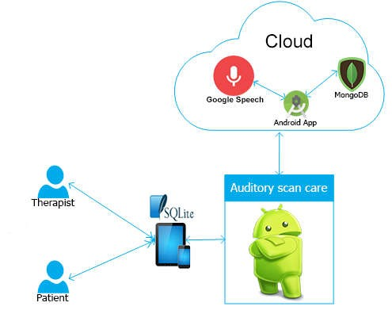

:תכרעמ ינותנו םיכילהת .3.2

:םייזכרמ םיקלח שמחל קלחתת היצקילפאה

וא שדח שמתשמ רוציל לכוי (לפטמה) שמתשמה הז קלחב
- היצקילפאל הסינכ (1
סנכיהל לכוי אוה ,היצקילפאב םייק ןובשח שמתשמל ןיא עדימב ,תכרעמל רבחתהל
.היצקילפאל המשרה עצבלו Sign-up :ל

.שדח ןובשח רוציל שמתשמל הז קלחב - היצקילפאל המשרה (2

רובעל ונממו תכרעמב שדח לפוטמ רוציל שמתשמה לכוי הז קלחב
- ישיאה רוזאה (3
בצמ לא תורשי רובעי תכרעמב םייק רשא לפוטמב רחבו הדימבו ,הכירעה בצמל
.הגוצתה

ןתוא לש תומישרה תא קוחמל/ךורעל/ןיזהל לפטמה לכוי הז קלחב
- הכירע בצמ (4
לפוטמה ותוא לש ואדיו טילקהל ותורשפאב שי ןכ ומכ .לפוטמל ודעוי רשא תושקבה
.ורובע תמאתומה "ןכ"-ה תדוקפ לע הרומ רשא

רוחבל וא לפטמה י"ע תומישרה תארקה :תויצפוא 2 םנשי הז קלחב
- הגוצת בצמ (5
הבשקה ידכ ךות לפוטמה לומ יתרושקת בצמל רובעת תכרעמה רשא יטמוטוא בצמב
.לפוטמה ןוצרל ותעגה דע לפוטמה ןוצרל תידימת

:עצומה ןורתפה רואית .3.3

ןב/לפטמ לכש הזכ ןפואב לפוטמה לש תוריחבה תא תוהזל החילצמש היצקילפא אוה ןורתפה
.ויתונוצר תא תוהזל חילצי רבח/החפשמ ותוא לש עמש טילקהל ןכו תומישרה יטירפת לכ תא ןיזהל שקבתמ לפטמה ןושארה בלשב רחאל .היצקילפאה ךותל ורובע תמאתומה "ןכ"-ה תדוקפ לע הרומ רשא לפוטמה
המרב ותא רשקתל לכוי לפטמ לכ – לפוטמה לש תרושקתה תרוצ תא ההזמ היצקילפאהש
.היצקילפאה י"ע לפוטמה לש תוריחבה יוהיז תועצמאב תימוי םויה תידוקפתה

:םיאבה םיטקפסאה ללכ תא תזכרמו תללוכ היצקילפאה

עדימה תויטרפ ךרוצל שדח לפטמ ןובשח תחיתפ ןובשחב םימייקה םינותנה תפילשו םייק ןובשחל הסינכ ןוכרד 'סמ/תוהז תדועתו ומש יפל לפוטמ תריחבו תפסוה
םיימינפ םיטירפת 4 דע לפוטמל תושקב תקיחמו ןוכדע ,תפסוה

.ולש "ןכ"-ה תדוקפ לע לפוטמה הרומ הב רשא ואדיו תגצה/תטלקה תורשפא

לפוטמה רובע לפטמה י"ע וכרענש םיטירפתה תגוצת

ידימת ןפואב הנזאב היהת תכרעמה הז בצמב – יטמוטוא בצמל הסינכל תורשפא
סנכית דימו וז הדוקפ ההזת היצקילפאה ערואמה תעבו לפוטמה לש "ןכ"-ה תדוקפל היצקילפאה ךכבו (ףודפדה רצענ ובש טירפתה) לפוטמה קשח ובש ימינפה טירפתל
.ומצע לפוטמבו עגרכ לפטמש םדאה לע דואמ לקת

.היצקילפאב ספוט לכב להנתהל ךיא לפטמל רבסה תתל תורשפא

תומישרה לש םתירוגלאב יכרריהה םוקימה לע "הלעמלמ" הייפצ תורשפא
.אצמנ לפוטמה וב רשא תוירוטידואה

.ןנעב עדימה יוביג

יפל םילפוטמה רובע תוירוטידואה תומישרה לש םיטירפתה ןוימל תורשפא
.תוקיטסיטטס

.Zoom In/Zoom Out י"ע היצקילפאב םיטנופה תא ןיטקהל/לידגהל תורשפא
םירישכמו םידיינ םינופלט ךרד הדובעו הייפצל ןותנו חונ שמתשמ קשממ תחת הז לכו
.דיאורדנא יססובמ

השמומש תכרעמה רואית .4

הסינכה ךסמ

רבחתהל לכוי לפטמה הז ךסמב
ולש שמתשמ םש תשקה י"ע תכרעמל
,ולש המסיסהו
רובעל לכוי שדח שמתשמ אוהו הדימב םושירה ךסמל

וגולה ךסמ

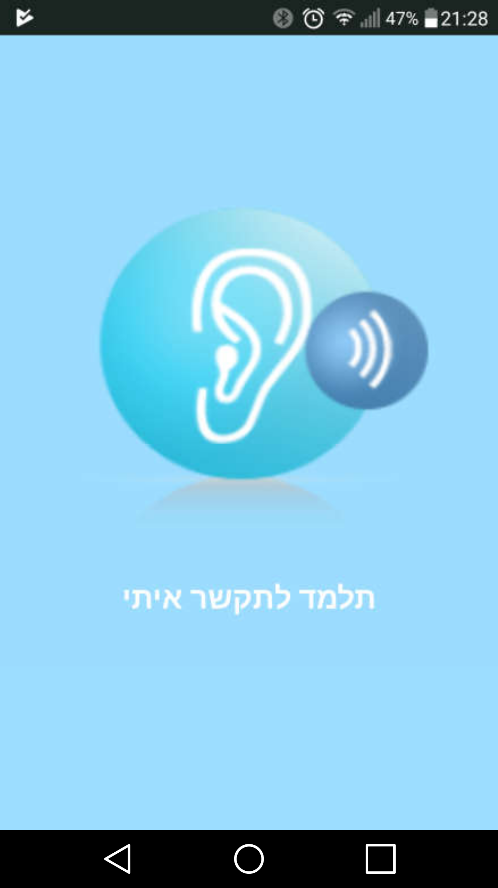תוינש המכ ךשמב עיפוי הז יבוציע ךסמ היצקילפאה תיילעל דע

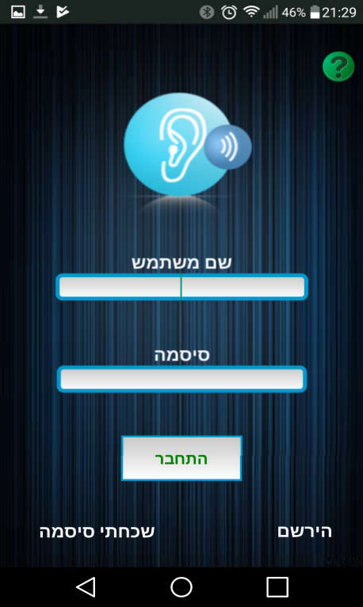

ישיאה רוזאה ךסמ
םושירה ךסמ

םילפוטמ ףיסוהל לכוי לפטמה הז ךסמב ונוצרב לפוטמ הזיאב רוחבלו םישדח
,לפטל
ךסמל וא הגוצתה ךסמל רובעי ןכמ רחאל (שדח לפוטמ רציו הדימב) הכירעה
םשריהל לכוי לפטמה הז ךסמב תדועת 'סמ תועצמאב תכרעמל שמתשמ םש ,םש ,ולש ןוכרד/תוהזה המסיסב תופצל לכוי ןכ ומכ ,המסיסו הנזהה תעב דילקמ אוה רשא

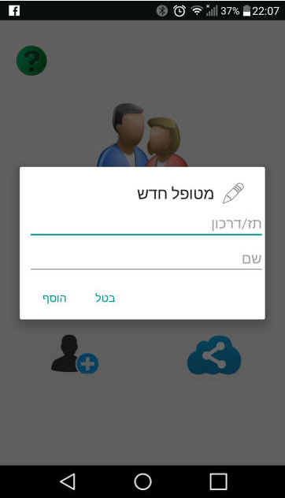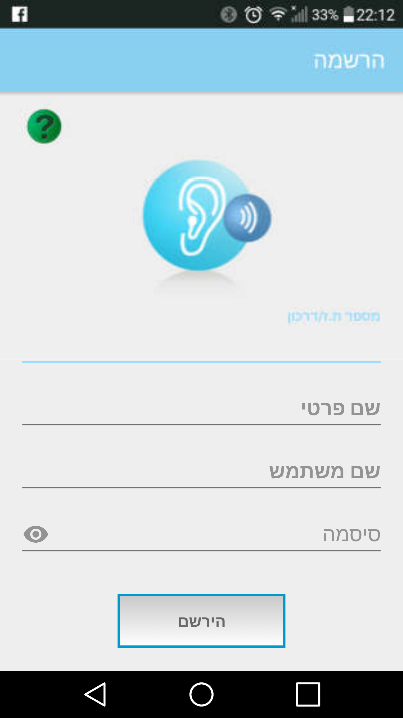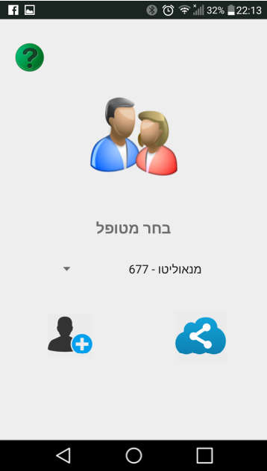

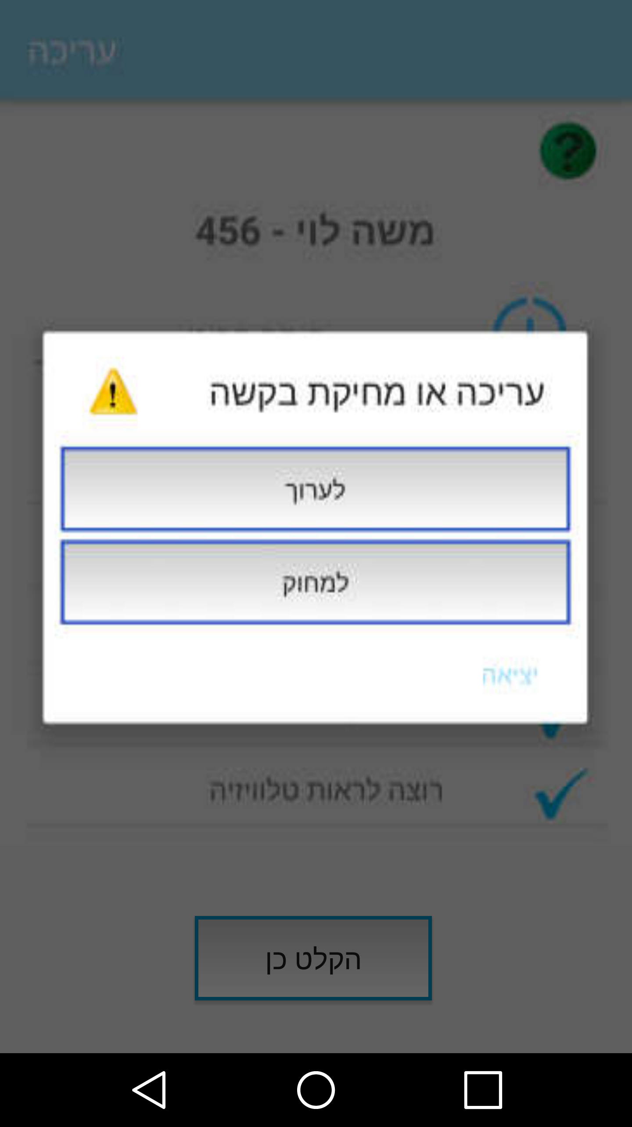הכירעה ךסמ

הארקהה תומישר תא םרובע רוציל ךכו וילפוטמ רובע םיטירפתה תא ךורעל לכוי לפטמה הז ךסמב הציחל טעב .ןותנ ןמז לכב םיטירפ ריסהלו ךורעל ,ףיסוהל ןתינ ךכל ףסונב ,םהיכרצל םימאות רשא םיטירפתה תא םג ךורעל לכוי ךכו רחבנש טירפ ותוא רובע ימינפ טירפת לפטמל חתפי טירפה לע (םיימינפ םיטירפת לש תובכש 4 דע) םיימינפה
"ןכ" הדוקפה לע הרומ וניה רשאכ לפוטמה לש רצק ואדיו טילקהל לפטמה תורשפאב ןכ ומכ

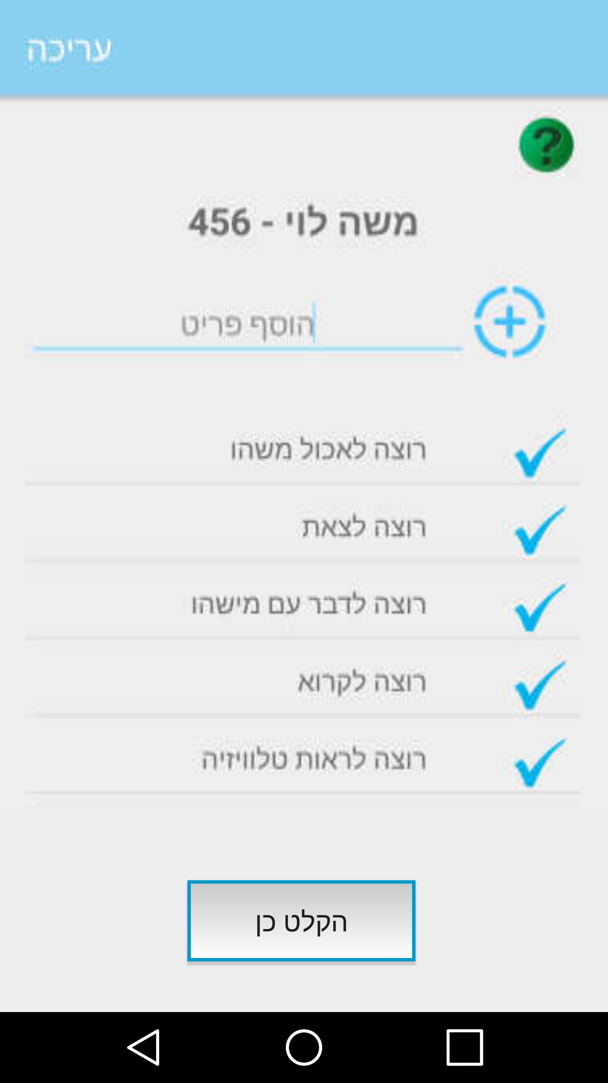

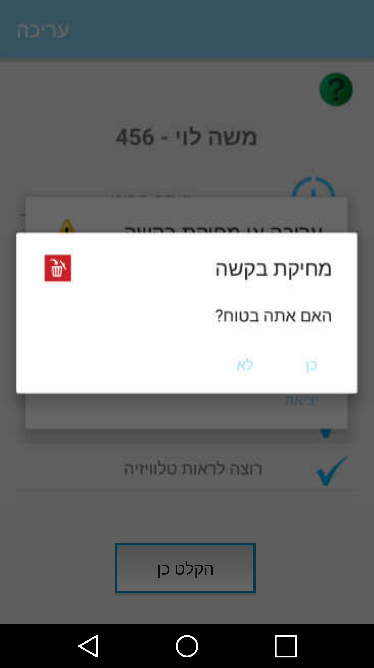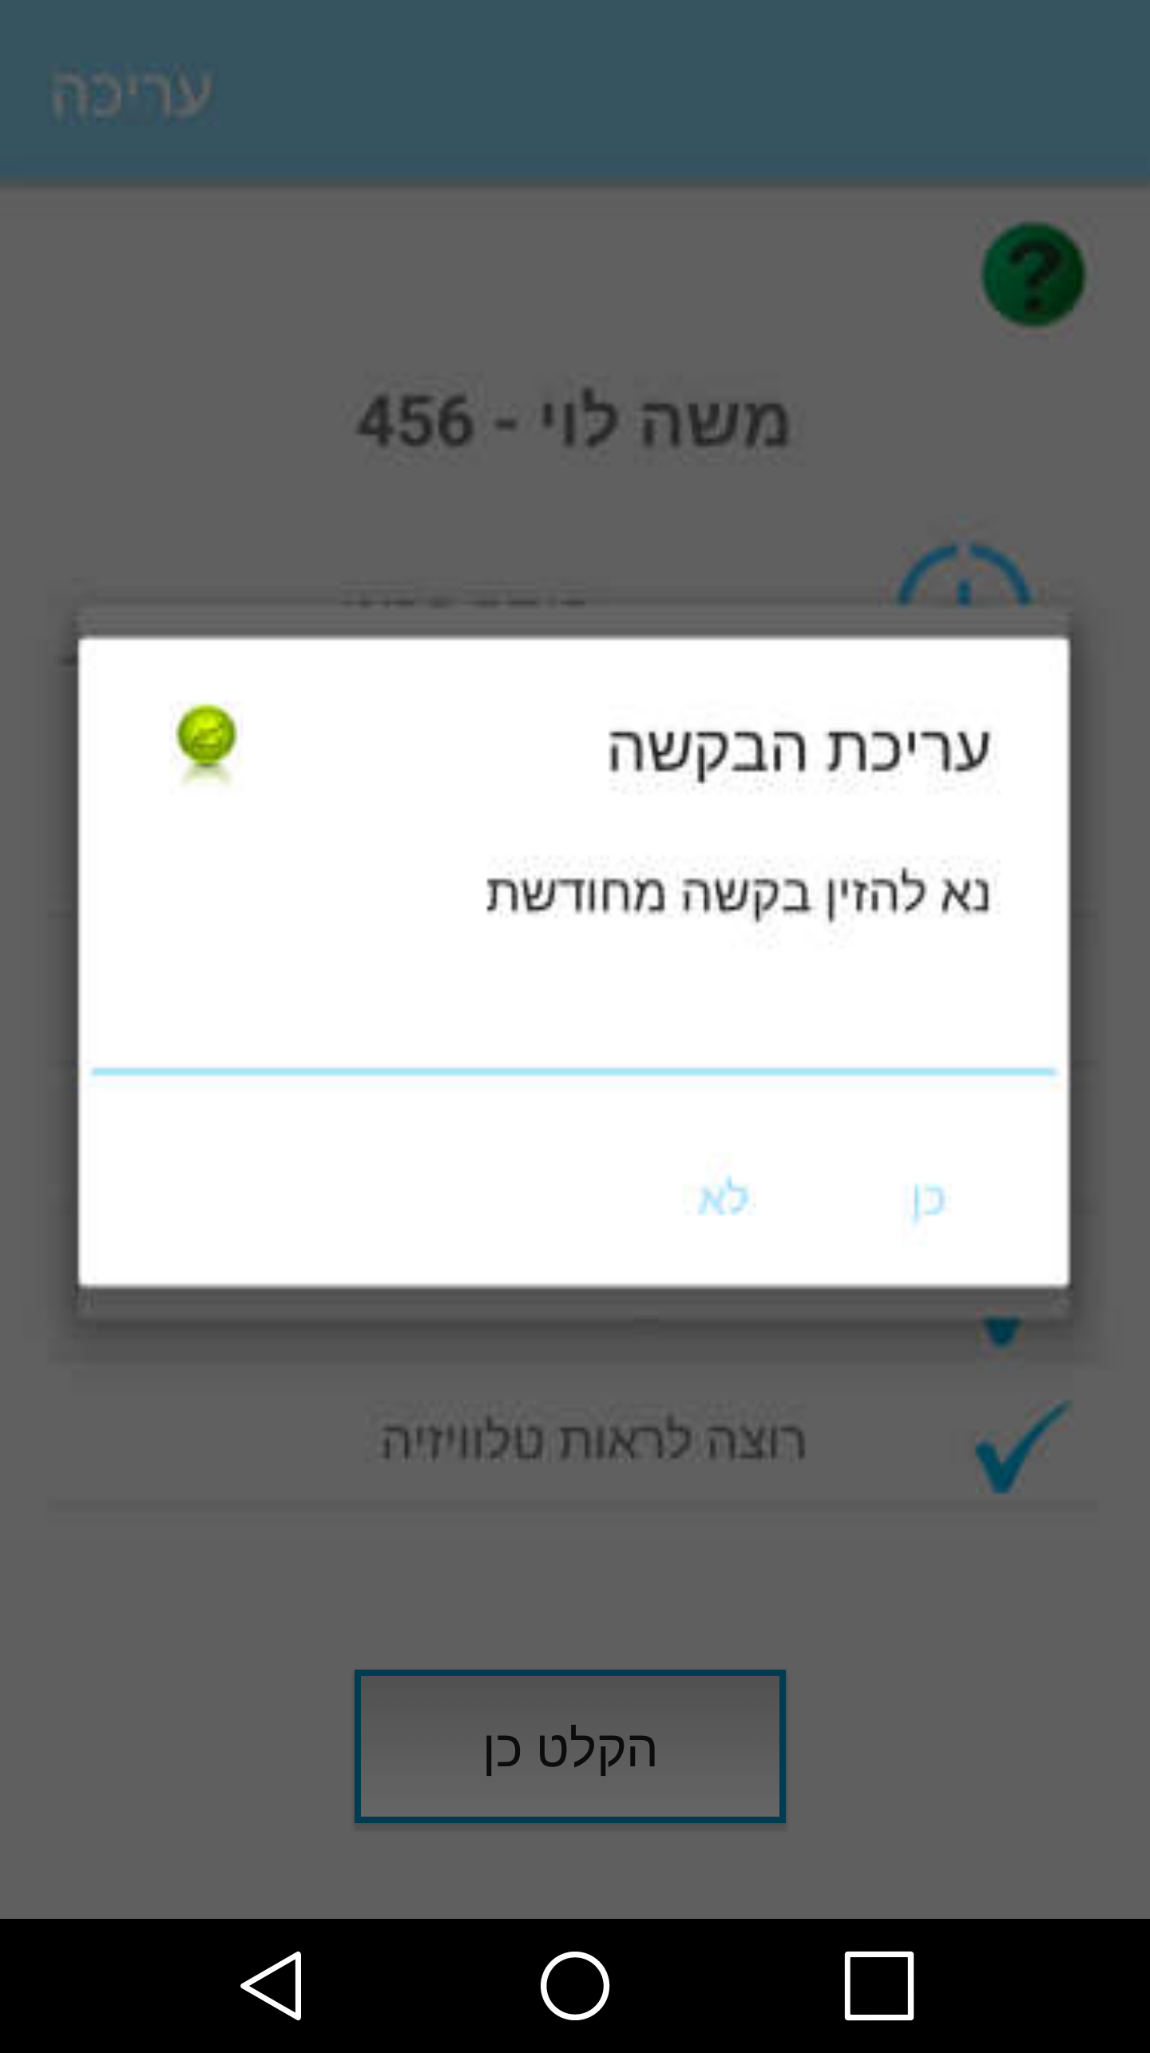

19

טירפת - הגוצת ךסמ

ךסמל רובעל לכוי לפטמה הז ךסמב
,הכירעה ךסמ ,ולש ישיאה רוזאה ןוימ תא ןכדעל ,יטמוטוא בצמל רובעל תוירוטידואה תומישרה לש םיטירפתה תכרעמהמ תאצלו תוקיטסיטטס יפל
הגוצתה ךסמ

,ורובע ןיכה רשא םיטירפתה תא לפוטמה רובע גיצהל לכוי לפטמה הז ךסמב היצקילפאהו רוביד תעמשה ידי לע ומצע תא אטבל לגוסמ לפוטמה רשאכ לפוטמה רובע תידימת הנזאב היהת איה יטמוטוא הנעמ בצמב תויהל תרדגומ יבקע רדסב תוינש המכ לכ טירפו טירפ לכ ורובע שיגדהלו ףדפדל ליחתתו רצעיי ףודפדה יזא "ןכ"-ה תדוקפ לע הרומ לפוטמהש ההזת תכרעמה רשאכ, טירפה) ףודפדה רצענ וילעש טירפהו לפוטמה קשח ובש םיוסמה טירפה לע
,ימינפ טירפת ורובע חתפיי (עגרה ותואב שגדוהש
תא רוחבלו ליחתהל לכוי לפוטמהש תויצפואה תא הנשי הז ךסמב ךכ לע ףסונב
,לפטמה לומ ולש (תיעבט העונת וא רוביד) "ןכ"-ה תדוקפ ןומיס תעב ויתונוצר תא חתפיו שקובמה טירפה לע ץחלי אוה וז הדוקפ ההזי לפטמהש רחאל
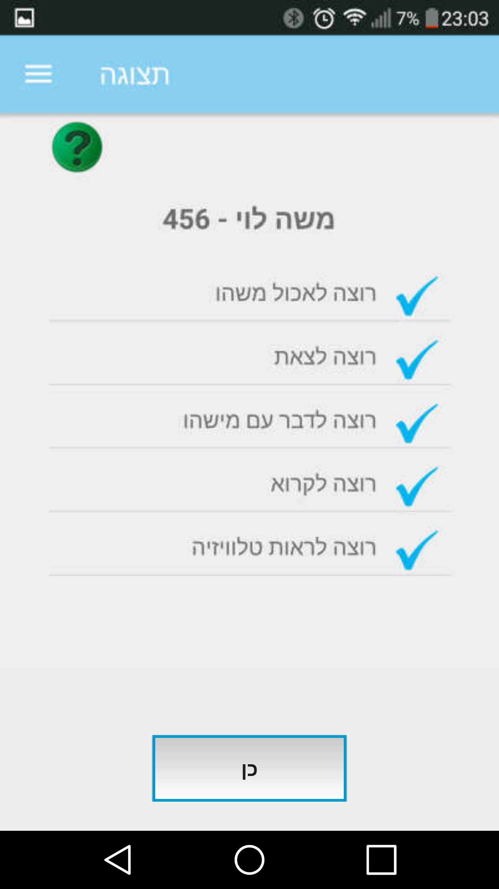לא םג ףדפדל ךישמהל לכוי ךכו רחבנש טירפ ותוא רובע ימינפה טירפתה (םיימינפ םיטירפת תובכש 4 דע) םיימינפה םיטירפתה

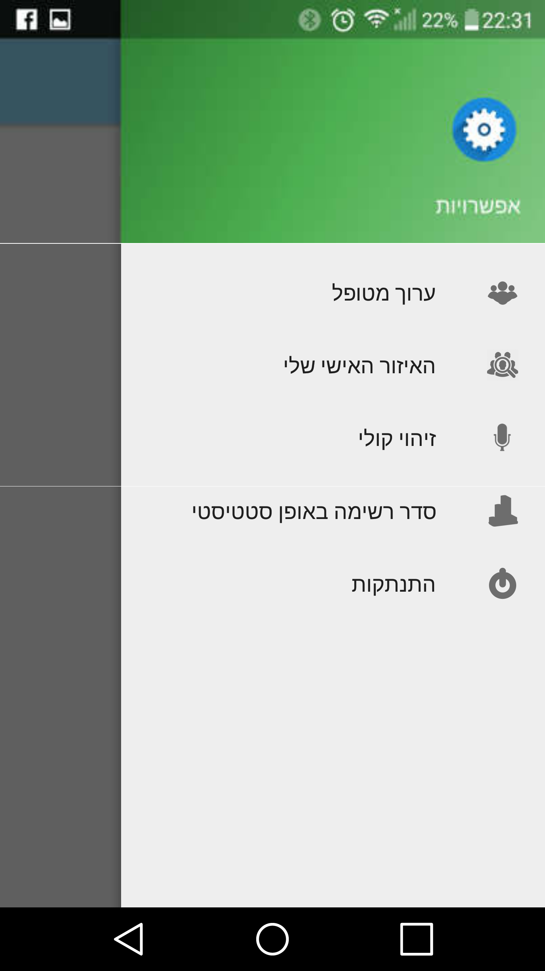

הכרדה ךסמ

לע ץוחלל לפטמה לכוי ךסמ לכב הכרדה לבקיו הרזע רותפכ
אצמנ אוה וב ףדב שומישה לע

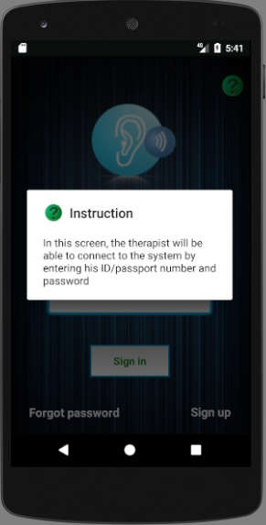

:םינותנ דסמ .4.1

:םינותנה ידסמ רואית

:היצקילפאה תא םישמשמש עדימ ירגאמ ינש םנשי

.דיאורדנאה רישכמה לש ימוקמה ןוסחאב עדימה תא רמושה םינותנ דסמ - SQLite (1
:םיאבה תואלבטב שומיש השענ עדימה תרימש ךרוצל

.ומשרנש םילפטמה לכ תא תרמושה הלבט - therapists.db - םילפטמה תלבט

.ומשרנש םילפוטמה לכ תא תרמושה הלבט - patients.db

- םילפוטמה תלבט

הלבט - optionals_requests_of_patient.db

- םילפוטמה לש תושקבה תלבט
.םילפוטמה לש תוירוטידואה תומישרה תא תרמושה

תא תרמושה הלבט - patients_yes_data - לפוטמה לש "ןכה"-ה ינותנ תלבט
תא תולעהל לכות היצקילפאהש תנמ לע ,םילפוטמה רובע ילוקה יוהיזה יצבק
.ורמשנש ילוקה יוהיזה יצבק

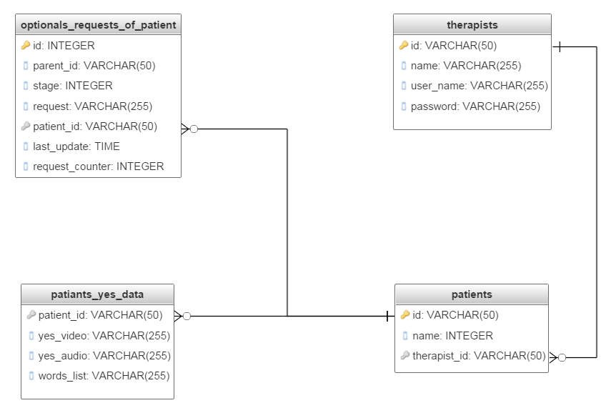

.םינותנה יוביג ךרוצל - ןנעב עדימה תא רמושה םינותנ דסמ - MongoDB (2

.SQLite -ה תואלבטל תוהז םניה תואלבטה ןכלו

תואלבטה

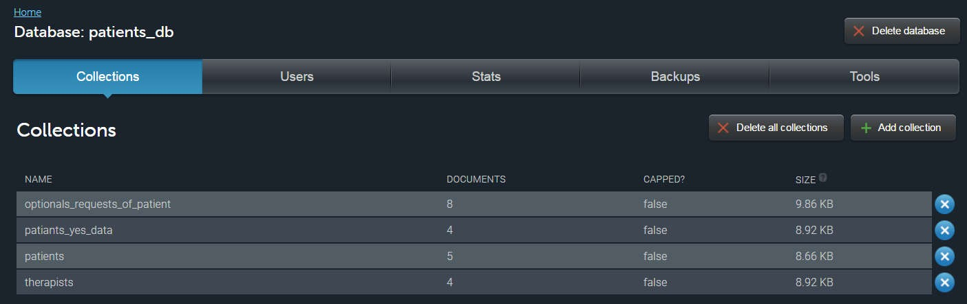

Optional request of patient.db

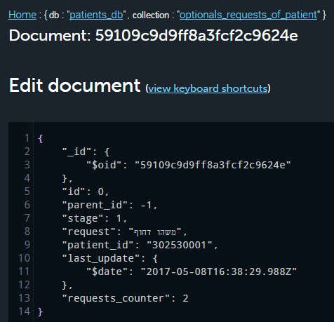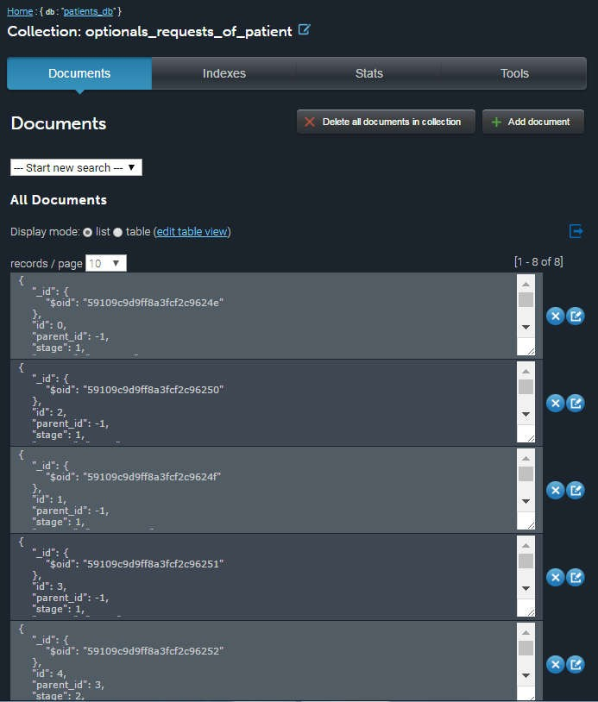

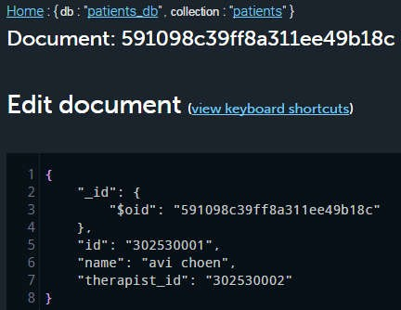Patients.db

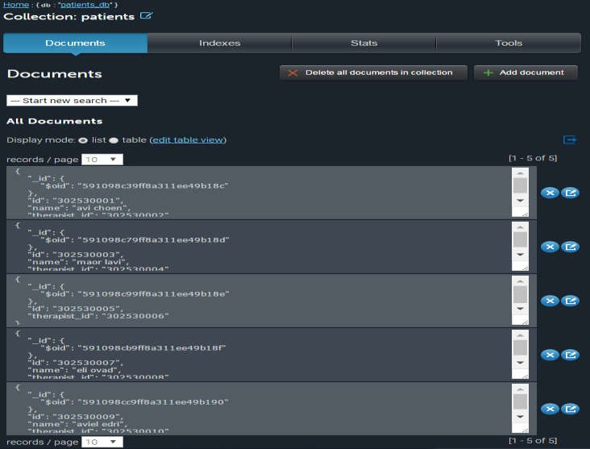

Therapists.db

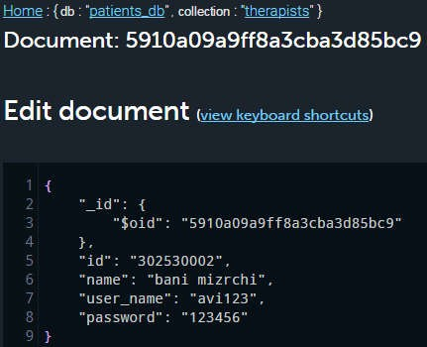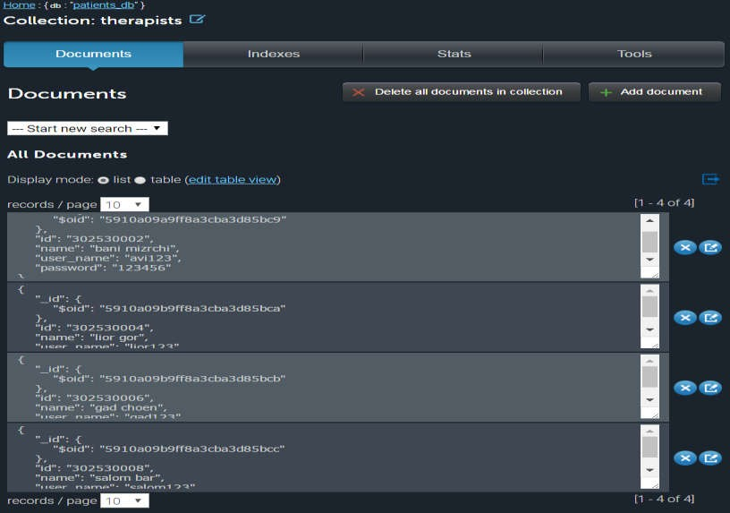

:ןורתפל ושמישש םילכה רואית .4.2

Android
.חותיפה תביבס רובע Windows 10 / Windows 7 - הלעפה תכרעמ

. Android Studio 2.3 - חותיפה תביבס

– דיאורדנא יססובמ םירישכמ תייצלומיסל חותיפ תביבסב הנבומ ןיגלפ
.Emulator

MongoDB – ןנעב םינותנ ןוסחא

.Google API לש םוגרתהו תופשה יתוריש

photoshop CS6 – בוציע

:דיאורדנא יססובמ םייזיפ םירישכמ
:םינופטראמס
Xiaomi Mi 5 -
LG G4 -

Samsung Galaxy Tab A -

:םיטלבאט

:דיתעל תוינכות .4.3

לע Apple ישמתשמל םג היצקילפאל תושיגנ תתל בושח – iOS ב הכימת
הלעפה תכרעמב םג הכימתל תובישח שי ןכ לעו םתוא "חפקל" אל תנמ
.וזה טרפבו רתויב שיגר וניה עדימה תחטבא אשונ םויה עודיכ – עדימ תחטבא
תולולעש תושיגר תושקב ןוגכ שיגר דימ ליכהל הלולע רשא היצקילפאב
דחא ןכ לעו, םהשלכ םילפוטמ רובע תוירוטידואה תומישרב עיפוהל המרב החטבא לש תפסונ העמטה עצבל אוה ךשמהל םיבושחה םיבלשה
.ההובג

.תירבעבו תילגנאב ךמתנ עגרכ – תופסונ תופשב האלמ הכימת

תוקידב תוינכות .5

תאצות הקידבה

הקידבה

– "רבחתה" רותפכה לע הציחלב

ךסמ

הקידב גוס
.םיאלמ תודשה םאה
ןוכרד/ז.ת 'סמ םייק םאה
.סנכוהש
.הנוכנ אמסיסה םאה
רבכ םייק םא קודבנ ,ןכ םא
םילפוטמ לפטמ ותוא רובע
לש הגוצתה ךסמל ותוא הנפנו
ולצא היהש ןורחאה לפוטמה
ותוא הנפנ תרחא, שומישב
.ישיאה רוזאה ךסמל

הסינכה ךסמ

– "םשריה" רותפכה לע הציחלב
ךסמל רבעומ ןכאש הקידב
המשרהה

.הבוח תודשה לכ יולימ תקידב
תומיאו המסיסש הקידב
.םימאות המסיס
'סמ ותוא םייק אלש הקידב
.ןוכרד/ז.ת

םושירה ךסמ

תוקידב תוילאנויצקנופ
– "םשריה" רותפכה לע הציחלב
שמתשמ רצונ ןכאש הקידב
.דסמב רמשנו
רחאל תודשה לכ סופיא
.המשרהה

תחתפנה םילפוטמה תמישר תקידב
.ףדל הסינכ תעב
רשא התליאשה ןכאש הקידב
םיעלקה ירוחאמ תעצבתמ
תא תפלושו החלצהב תעצבתמ
ותוא לש םילפוטמה לכ
.לפוטמה
םישרדנה לפוטמה לכש הקידב
.תחתפנה המישרב םיאצמנ
לפוטמ לע השקה תעבש הקידב
םירבעומ ןכא ונחנא המישרהמ
םאתומה הגוצתה ךסמל
.וליבשב

ישיאה רוזאה ךסמ

לפוטמ תפסוהל רותפכה לע הציחלב
.שדח
לע הציחל תעבש הקידב
תעצבתמ ןכא "ףסוה" רותפכה
ויטרפש, שדח לפוטמ תפסוה סיסבל םיפסוותמ ןכא
.םינותנה
ןכא ךסמל הסינכ תעבש הקידב
רבכ ופסוותהש םיטירפה לכ
םהו המישרב םיעיפומ רבעב
סיסבמ הנוכנ הרוצב ופלשנ ןכא
.םינותנה
לע ץחול לפוטמ רשאכש הקידב
ןכא טירפ תפסוהל רותפכה
המישרל טירפה ףסוותמ
.םינותנ סיסבלו
לע םיצחול רשאכש הקידב
טירפ רובע הקיחמה ןצחל
ןכא יזא המישרבש והשלכ
המישרהמ טירפה קחמנ
.םינותנה סיסבמו

לע ץחול לפטמ רשאכש הקידב תנמ לע "ןכ טלקה" רותפכה לע הרומ ולפוטמ תא טילקהל
."ןכ"-ה תדוקפ

הכירעה ךסמ
רמשנ ץבוקה ןכאש הקידב
.הטלקהה ירחא רישכמב
ץבוקל רושיק ןכאש הקידב
.םינותנה סיסבב רמשנ רישכמב
וידוא ץבוק ץלוח ןכאש הקידב
.ואדיוה ץבוק ךותמ
רושיק רמשנ ןכאש הקידב
.םינותנה סיסבב וידואה ץבוקל
ץבוק לש החילשה ןכאש הקידב
google
לש תרשל וידואה
החלצהב הלבקתה speech
ךותמ טסקט תואצות הבינהו
.חלשנה וידואה ץבוקה
טסקט תואצות ןכאש הקידב
ךותמ ולבקתהש תוירשפאה
ורמשנ ןכא וידוא ץבוקה
.םינותנה סיסבב

לע הציחל תעבש הקידב
ןכא הכירעה לש ןוקייאה
הכירעה ךסמל רובעי לפטמה
היה אוהש לפוטמה ותוא לש
.הגוצתה ךסמב ולצא

הגוצתה ךסמ

לע הציחל תעבש הקידב
לע טבמ תגצהל רותפכה
ןכאש, הלעמלמ םתירוגלאה תא גיצמ רשא ףצ ןולח הלוע לפוטמה לש יכרריהה םוקימה
.םתירוגלאב

תויהל תרדגומ היצקילפאה רשאכ ןכאש הקידב - יטמוטוא בצמב
.יוארכ דבוע ףודפדה
לוק ינותנ םימייק ןכאש הקידב
םינותנה סיסבמ ופלשנ םהשו
רבעב ולבקתה רשא לוק ינותנ)
לכונש תנמ לע (וידואה ץבוקמ
לוקה ינותנ םע םתוא תוושהל
.תמאה ןמזבש
טירפ רובע ףודפד תעבש הקידב
הנזאה תמייקתמ המישרב
לכונש תנמ לע) הריצע ופוסבו
(עמשה ינותנ תא תחקל
תוינש המכ לכ ןכאש הקידב
ירחא דחא, רחא טירפ שגדוי
.ינשה

עדימ לכ תפסוה רחאלש הקידב היצקילפאהמ האיציב ,שדח רמשי עדימה הילא הרזחבו
.םישמתשמל גצויו
קר םיגצומ לפטמ לכ רובע
אלו וילא םיכיושמה םילפוטמה
םירחא םילפטמ לא
עדימה קר גצומ לפוטמ לכ רובע עדימ אלו וילא ךיושמ רשא םילפוטמל םג ךיושמ רשא
םירחא

םיכסמה ללכ

תויבקע תוקידב

הדובעה היצקילפאה חותיפ ךלהמב
.דחא דיאורדנא רישכמ לע תישענ
היצקילפאהש אדוול ידכב ןכל
הגוצתהו ןיקתו דיחא ןפואב תדבוע
תא ץירנ ,םירישכמה לכב הניקת
השולש תוחפל לע היצקילפאה םיטלבאטו םיירלולס םירישכמ
.םינוש ךסמ ילדג ילעב
תנכות תועצמאב עצבא תוצרהה תא
-ה
הצרה לכב .Android Emulator
הדיחיה תוקידב לכ תא עצבא
ליעל יתנייצש יפכ תוילאנויצקנופהו
. תוניקת ןהש אדוונו

םיכסמה ללכ

תומיאת תוקידב

:םיצוליא .5.1

.הלעמו (Lollipop) 5 - דיאורדנא תסרגב הכימת

:םינייסנ .5.2

קסוע רשא הנכותה םלועב רישע עדי לעב רכמל תוסנתהל רסמנ טקיורפה
1.5.17 ךיראתב
.יאופרה םוחתב
םע םישנא יכרצל ישומיש רזע ילכ הווהמו דואמ לודג לאיצנטופ רצומל " : רצומל ותבוגת רתויב לודג לאיצנטופ לעב ילכב רבודמ, דואמב םהילע לקהל לוכי , ולאכש תושק תויולבגומ
." .האופרה םוחתב

האוושהו תורפסב תומוד תודובע תריקס .6

:דוקל וידוא םוגרת

https://github.com/adrielcafe/AndroidAudioConverter

.בשחמה ךותב הייקיתב ותרימשו דוקל וידוא לש םוגרת :המוד הדובע -

ךכבו יראניבל ותוא םימגרתמו לוקה תא םיטילקמ ונא ונלש טקיורפב :הנוש הדובע -

.היצקילפאל עימשמ לפוטמהש לוקה לא רומשש לוקה ןיב תוושהל ןתינ

טקיורפהמו שומימהמ תונקסמ .7

היצקילפא קפסל דעיה תאז םע דחי ךא םיישק ויה , ןיינעמו רגתאמ היה טקיורפה חותיפ תובושח תונקסמל ונעגה ךרדה ךלהמב , החלצהב הגשוה תויולבגומ םע םישנאל הנעמ ןתיתש
.תיעוצקמה ונכרד ךשמהב ונתוא ושמשי רשא םילכ ונשכרו

:תונקסמה טוריפ

, םינושה םיפוגה ןיבש תולהנתהה ןפוא תא ןיבהל ןמז תצק ונל חקל - חוקל םע הדובע .1
היצקילפאה ןיבש יתרושקתה ןפואה לש רתוי הקימעמ הנבה ונשכרש הניה הנקסמה
הנכותב תוערואמה רדס תניחבמ ןהו תונוכתה םושיי תניחבמ ןה,
לפוטמלו לפטמל
םצעב ונחלצה הככ קר ונלש חוקלה לומ תושעל ונגאדש קימעמה רקחמה תוכזב המצע
.וז הקימעמ הנבה שוכרל

םיריידו דעו ישארל רזעכ שמשל חילצת ןכא היצקילפאהש תנמ לע - שמתשמ תיווח .2
החונ היהתש בושח , היצקילפאה תוארנו שמתשמה תיווח אשונל הבר – תובישח שי אלו שמתשמה לע לקהל תמאב ךרוצ שיש רחאמ ןיעל הרורבו תיטסיטטסה , דואמ
.וליא םיכרצ לע הנעתש שמתשמ תיווח לע בר שגד םשוה ןכאו .וילע דיבכהל

,םילודג םירגתא וכותב הבוח דיאורדנא הלעפה תכרעמב חותיפ - Android חותיפ .3
.ינשדחו ןיינעמ דואמ , םינווגמו םיבר םיאשונ - לש ימצע דומיל

היפרגוילביב / תורפס תמישר .8

Beginning Android 3 1st ed. Edition by Mark Murphy

Beginning Android Programming with Android Studio by Jerome F.

DiMarzio

Advanced Android Application Development by Joseph Annuzzi Jr. and Lauren Darcey
http://www.spectronics.com.au/product/34183

http://www.augcominc.com/newsletters/index.cfm/newsletter_20.pdf

הרוצת תרקבו לוהינ תוכרעמל םירושיק .9

םוקימ

https://github.com/GershonGraos/Final-project-Auditory-scanning
תכרעמ #

דוק רגאמ 1

https://trello.com/b/nLvgAbPy/auditory-scanning
ןמוי 2

http://youtu.be/wgxSq-w9wJI?hd=1
ןוטרס 3

םיחפסנ .10

:תואלבטו םימישרת .10.1

UML .10.1.1

Use Case Diagram

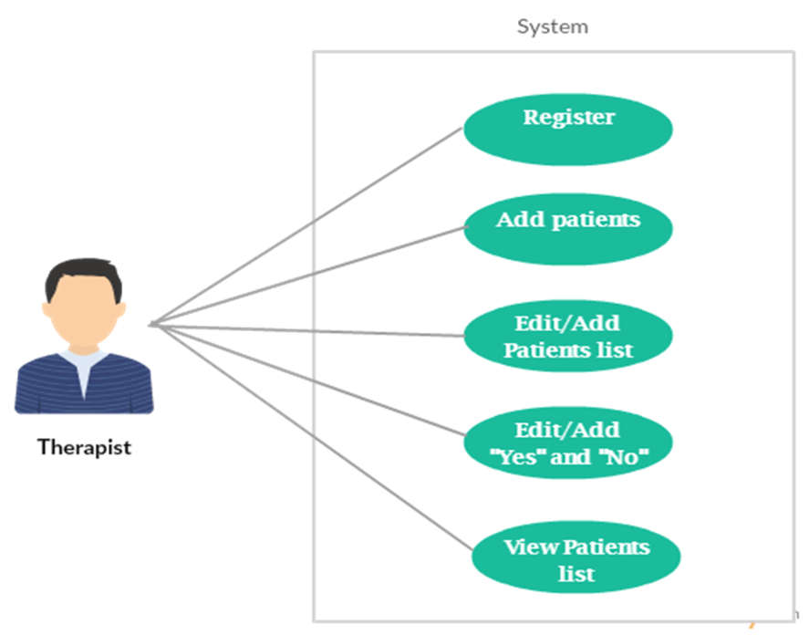

State Chart Diagram

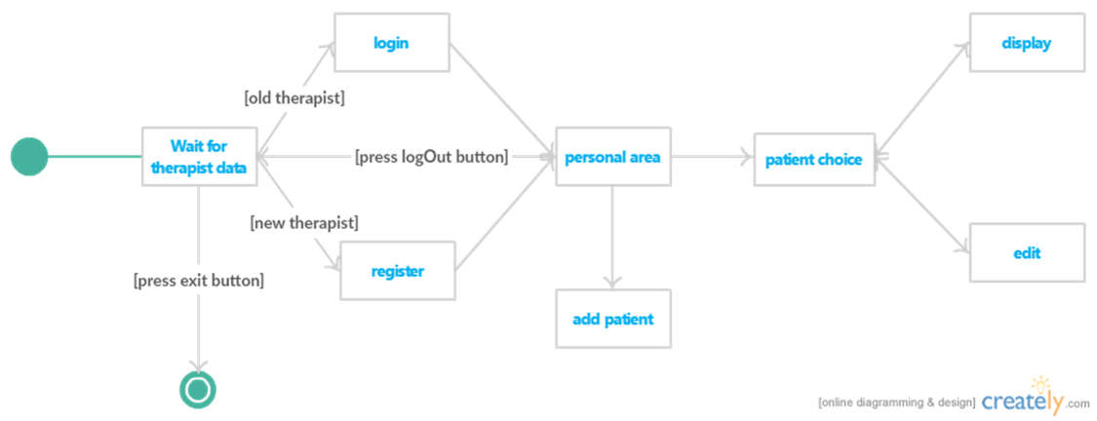

Class Diagram

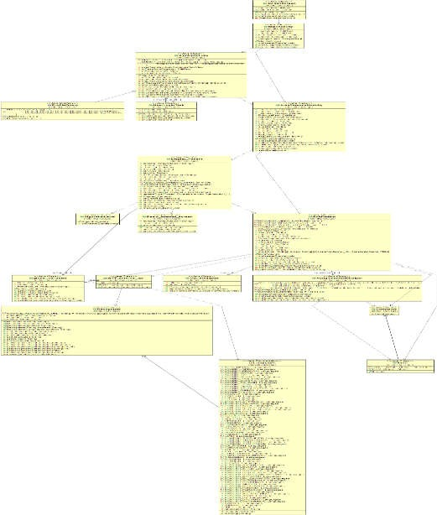

אמגודל םיירשפא שומיש ישיחרת .10.1.2

:1 שומיש שיחרת

תכרעמל שדח לפוטמ תפסוה

.לפוטמ / לפטמ
.היצקילפאה ךרד שדח לפוטמ ףיסוהל ןיינועמ לפוטמ ףיסומ ,"תיתעימש הקירס" תייצקילפא
.שדח
שיחרתה םש ישאר ןקחש הרטמ

המרו ףקיה

,שדח לפוטמב לפטל הצורה לפטמ לכ

- לפטמה
גאדיש לפטמל קוקזה לפוטמ לכ – לפוטמה
.יואר לופיט תלבקל תכרעמל ותוא ףיסוהל

.ולפוטמב לופיט ךילהת ליחתהל ןיינועמה לפטמ

.שדח לפוטמ ףיסוהל רחב לפטמה

.תכרעמב םושר תויהל ךירצ לפטמה
םיסרטניאו ןיינע ילעב

רואית רגירט
םדק יאנת

החלצהב םייתסה שדח לפוטמ תפסוה ךילהת תא ולפוטמ רובע רוציל ליחתהל יאשר לפטמהו ךילהת תא ליחתהל לוכי לפוטמה ,םיטירפתה
.ולופיט

חלצומ םויס יאנת

.לשכ לפוטמה תפסוה ךילהת
ןולשיכ םויס יאנת

.שדח לפוטמ ףיסוהל שקבמ לפטמה .1
.לפוטמ תטילקל ףצ ןולח הגיצמ תכרעמה .2
.לפוטמה יטרפ תא ןיזמ לפטמה .3 ולפוטמ רובע תונבל ליחתהל לוכי לפטמה .4
.ירוטידוא טירפת

ירקיע החלצה שיחרת

ינותנ תטילק תא עצבל החילצה אל תכרעמה
.שדחה לפוטמה ןיא

(תואיגש) תובחרה םייפוליח םישיחרת

:2 שומיש שיחרת

תירוטידואה תמישרל לפוטמ לש השקב תפסוה

לפוטמ / לפטמ היצקילפאה ךרד השדח השקב ףיסוהל ןיינועמ

טירפתל השדח השקב ףיסומ ,"תיתעימש הקירס" תייצקילפא
.תירוטידואה המישרה
שיחרתה םש ישאר ןקחש
הרטמ

המרו ףקיה

,לפוטמה תושקבב לפטל הצורה לפטמ לכ
- לפטמה
םאתומ טירפתל ול גאדיש לפטמל קוקזה לפוטמ לכ – לפוטמה
.תישיא

.ולפוטמב לופיט ךילהת ליחתהל ןיינועמה לפטמ
םיסרטניאו ןיינע ילעב

רואית

.ירוטידואה טירפתל השדח השקב לש טירפ ףיסוהל רחב לפטמה
רגירט

.תכרעמב םושר תויהל ךירצ לפטמה
.תכרעמב םושר תויהל ךירצ לפוטמה

םדק יאנת

יאשר לפטמהו החלצהב םייתסה השדח השקב תפסוה ךילהת ליחתהל וא ירוטידואה וטירפת תא לפוטמה רובע תונבל ךישמהל לפוטמה ,ורובע רצי אוה רשא םיטירפתה תא לפוטמה לומ גיצהל טירפתהמ המישרהמ תושקבה תריחב ךילהת תא ליחתהל לוכי
.לבקתמה

.לשכ השקבה תפסוה ךילהת

חלצומ םויס יאנת

ןולשיכ םויס יאנת

.השדח תירוטידוא השקב ףיסוהל שקבמ לפטמה .1
.תירוטידואה השקבה תטילקל ספוט הגיצמ תכרעמה .2
.השקבה תא ןיזמ לפטמה .3 וטירפת תא ולפוטמ רובע תונבל ךישמהל לוכי לפטמה .4
םיטירפתה תא לפוטמה ינפב גיצהל ליחתהל וא ירוטידואה
.הגוצתה ךסמב

ירקיע החלצה שיחרת

.השדחה השקבה תטילק תא עצבל החילצה אל תכרעמה ןיא
(תואיגש) תובחרה םייפוליח םישיחרת

טקיורפה ןונכת .10.2

המישמ

חוקלה םע תורכיה תשיגפ חוקלהמ תושירד תלבקל השיגפ םירקעה םיכסמה בוציעו ןונכת טקיורפ תעצה תשגה
היצקילפאה בוציעו ימוקמ םינותנה סיסב תמקה תונקסמ תקסהו חוקלל תינושאר תשגה סופיט בא תשגה
שדח ןובשח תריציו תורבחתהה ךסמ חותיפ לפטמה רובע "ישיאה רוזאה" חותיפ
רובע תישיא םאתומה טירפת לש "הכירע בצמ" ךסמ חותיפ
לפטמה
רובע תישיא םאתומה טירפת לש "הגוצת בצמ" ךסמ חותיפ לפוטמה
דוק/לוק תטלקה י"ע עדימל עמש םוגרת - הנוכת תפסוה לפוטמ רפ לוק תקירסו יוהיז - הנוכת תפסוה
ןנעב םינותנה יוביג לש הנוכת תפסוה חוקלה םע הנורחאה תשיגפ טקיורפה תריסמ
ךיראת

09.10.16

06.11.16

16.11.16

04.12.16

16.01.17 - 05.12.16

12.02.17

02.17

03.17

04.17

05.17

29.06.17 - 02.07.17

םינוכיס תלבט .10.3

ירשפא הנעמ

םוחתהמ ןה עוצקמ ילעבב שומיש
.יאופרה םוחתהמ ןהו יאקיפרגה תא עדיילו תומידקמ תוקידב עצבל
.תוגירח לע םישמתשמה
תכרעמה לש תירלודומ תביתכ
.םייונישל תושימג רשפאתש
.חוקלל הריסמ ינפל תוקידב עוציב

הדובעל הנוכנ ןמז תקולח
.הליעי
.שמתשמ תומיאו login-ה גורדש
הרמוח

ההובג ההובג תינוניב
תינוניב תינוניב

לק
ןוכיסה #

קפסמ אל וא יוקל בוציע 1 ביצי אל תשר רוביח 2 חוקלה דצמ תושירד תפסוה 3
תיטיא היצקילפאה 4

היצקילפאה םויסל ןמז רסוח 5

הכומנ החטבא 6

תושירד תלבט/תמישר .10.4

רואית

.google play - לש תויצקילפאה תונחב הנימז תויהל היצקילפאה לע
.תויולבגומ ילעב םישנאל דחוימב תיתודידיו החונ תויהל היצקילפאה לע עדימה לכ תא וכותב ליכיו ביצי ,ןימא היהיש ןנעב ישאר םינותנ סיסב תריצי
לש םהירישכמ לע םיאצמנש םיימוקמה םינותנה יסיסב ראש לכמ יטנוולרה
.םישמתשמה
.ןנעב רשא ישארה םינותנה סיסבה לא םיימוקמה םינותנה תחילשל תכרעמ
.וילפוטמ לע עדימה תא ןכדעל/ךורעל לכוי םושר לפטמ קר תעדל ןכו םילפוטמה תויופידע תא דומללו "המכח" תויהל היצקילפאה לע
.םאתהב ךכל ךרעיהל
השירד 'סמ

1

2

3

4

5

6

Abstract

The project is application for reading lists in a flowchart ('Auditory

scanning').

There are people that "trapped inside their bodies" and cannot speak because of physical limitations, some use computers with eye tracking systems, but not all are able to use these cameras for all sorts of reasons, and not all the time.
The method to communicate with them is quite complicated - the

therapists prepare ahead a list of everyday messages in the notebook and reading them to the patient until he signals to the therapist what he is referring to.
For example, the patient wants to call someone/say that something is

bothering him/ask a question/eat - say that the patient marked 'yes' to

'eat' then he will open a menu for food

where he will be asked whether he wants to eat – cooked food/vegetables/fruits/drinks, etc'.
Also, if the patient said yes to drinking, the drinking menu opens up and

asks him about the types of drinking and so on.

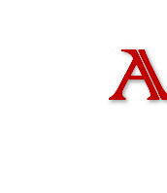SOFTWARE ENGINEERING DEPARTMENT

pplication Flow chart reading lists
A
(Auditory scanning)

By: Gershon Graos Doron Azizi

Academic Supervisor: Dr. Royi Itzhak

Approved by the supervisor: Date: Approved by the project's coordinator: Date:

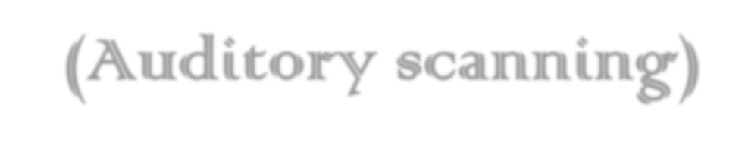SOFTWARE ENGINEERING DEPARTMENT

pplication Flow chart reading lists
A
(Auditory scanning)

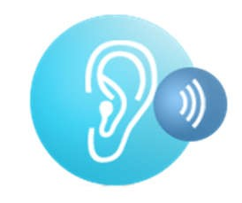

By: Gershon Graos Doron Azizi

July 2017 Tamuz 5775

